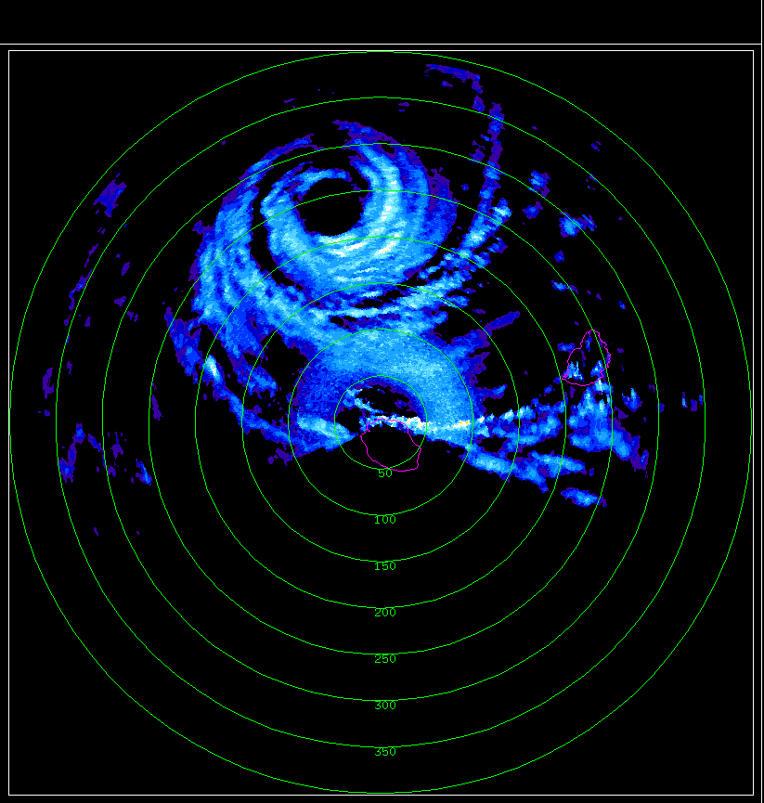

信号最佳接收检测的设计与验证
实验指导书
（第一版）

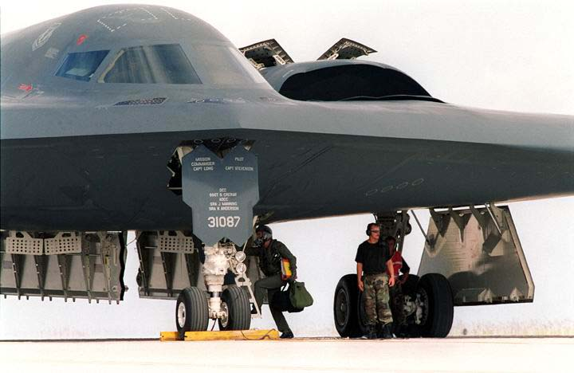
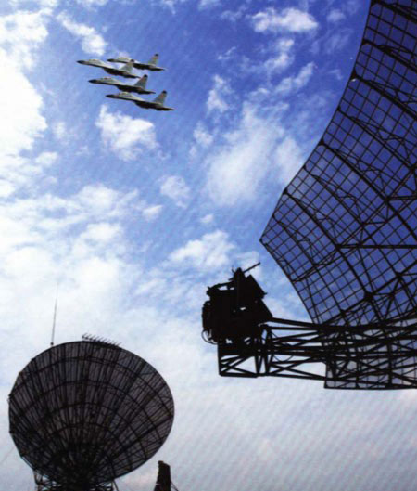
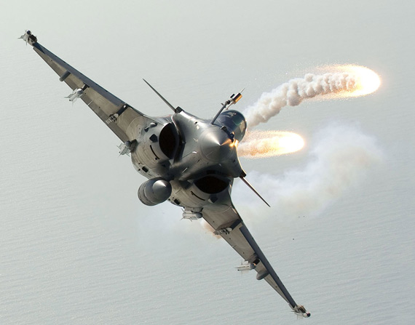
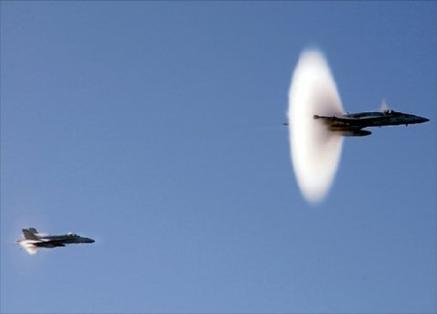

电子科技大学电子工程学院

信号最佳接收检测的设计与验证
实验指导书
（第一版）

电子科技大学电子工程学院

电子科技大学电子工程学院

实验指导书

（实验）课程名称：信号最佳接收检测的设计与验证

电子科技大学研究生院制表

实验规则
为了维护正常的实验教学次序，提高实验课的教学质量，顺利的完成各项实验任务，确保人身、设备安全，特定制如下实验规则：
- 实验前必须对每个实验所要求的预备知识要充分预习，另外还要求：
- 认真阅读本实验指导书分析掌握本次实验的基本原理；
- 完成各实验预习要求中制定的内容；
- 熟悉实验任务
- 实验时，认真、仔细的写出源程序，进行调试，有问题向指导老师举手提问；
- 实验时注意观察，如发现有异常现象（电脑故障或仪器故障），必须及时报告指导老师，严禁私自乱动；
- 实验过程中应仔细观察实验数据并加以记录
- 自觉保持实验室的肃静、整洁；实验结束后，必须清理实验桌，将实验设备、工具、连线按规定放好，并填写仪器设备使用记录。
- 凡有下列情况之一者，不准做实验：
1、实验开始后迟到10分钟以上者；
2、实验中不遵守实验室有关规定，不爱护仪器，表现不好而又不服从管理教育者；
- 实验后，必须认真做好实验报告，下次实验时交实验指导老师批阅。没有交实验报告者，在规定时间内没有完成视为缺做一次实验。
- 一次未做实验，本实验课成绩视为不及格，原则上与下一届学生进行重修以上实验规则，请同学们自觉遵守，并互相监督。

前 言
“电子信息工程专业实验室”位于科C508，拥有20套专业软件无线电实验平台、2台泰克DPO7104数字示波器、2台安捷伦E4438C信号源、2台安捷伦频谱仪和其他配套设备，能同时开设40个学生的专业实验。
实验室面向电子信息工程专业学位硕士研究生开设5个实验： 雷达信号产生与处理的设计与验证、软件无线电系统的设计与验证、自适应波束形成的算法设计与验证、信号最佳接收检测的设计与验证、线性调频脉冲压缩雷达系统设计与验证。
通过一系列的综合实验，可以加深学生对典型电子系统设计与实现的理解，突出我校人才培养的专业特色，对提高电子信息工程专业学位研究生的培养质量、突出培养特色起到了很好的推动作用。
本实验指导书为有效开展LFM脉冲压缩雷达系统设计与验证实验提供指导和依据，首先简单介绍本实验的平台构成，然后介绍LFM脉冲压缩雷达系统设计与验证，并分节介绍实验内容及实验步骤。
- 实验平台结构
电子信息工程专业实验室以软件无线电实验平台MFS-6842为核心，结合信号源、频谱仪和示波器，开展针对典型电子信息系统的系列设计与验证实验，整个电子信息工程专业实验室实验平台结构示意框图如下：
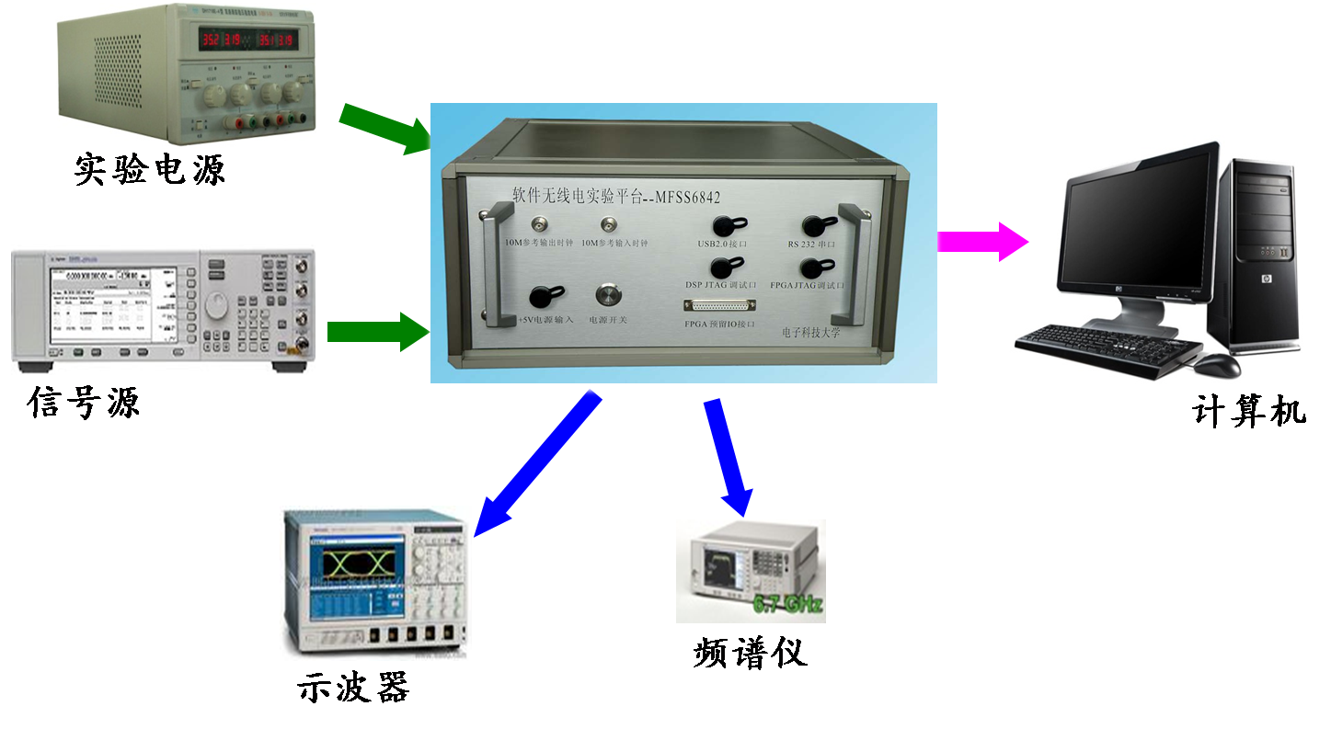
- 电子信息工程实验室实验平台结构示意框图

该实验平台由软件无线电实验平台MFS-6842、数字示波器、射频信号源以及频谱仪组成。整个实验平台可以组成典型的雷达系统，可以方便地在中频和射频对整个信号通道上的产生和处理结果进行观测，有助于学生加深对所学理论知识和实践技能的理解掌握。
- 实验功能
根据上述本专业实验室实验平台结构，LFM脉冲压缩雷达系统设计与验证实验需要完成以下工作：
1) 中频LFM脉冲信号的产生
根据给出的信号参数，产生基带LFM脉冲信号，并利用DUC将其变换到中频输出。
2）LFM脉冲信号的接收和DDC
根据带通采样定理，对中频信号进行采集后，再进行DDC，得到LFM脉冲的基带信号。
3）LFM脉冲压缩处理
采用时域脉冲压缩方法对基带LFM脉冲信号进行脉冲压缩处理。
4）动目标显示（MTI）处理
采用FIR滤波器，在慢时间域上滤除固定目标保留运动目标信息
5）恒虚警（CFAR）处理
按照CA-CFAR步骤，求出平均噪声功率，然后进行归一化，按照门限进行判决。

·实验原理：
通过脉冲压缩可以有效的提高S/N，以提高信号的检测能力；
通过恒虚警处理，在回波发生变化时（慢变化噪声或快变化杂波）自动的更新门限，保持虚警概率不变，防止后端数据处理饱和。
1、LFM脉冲信号和脉冲压缩处理
脉冲雷达是通过测量目标回波延迟时间来测量距离的，距离分辨力直接由脉冲带宽确定。窄脉冲具有大带宽和窄时宽，可以得到高距离分辨力，但是，采用窄脉冲实现远作用距离需要有高峰值功率，在高频时，由于波导尺寸小，会对峰值功率有限制，以避免传输线被高电压击穿，该功率限制决定了窄脉冲雷达有限的作用距离。现代雷达采用兼具大时宽和大带宽的信号来保证作用距离和距离分辨力，大时宽脉冲增加了雷达发射能量，实现远作用距离，另一方面，宽脉冲信号通过脉冲压缩滤波器后变换成窄脉冲来获得高距离分辨力。
进行脉冲压缩时的LFM脉冲信号为基带信号，其时域形式可表示为
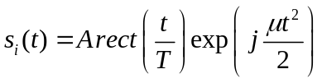
其中的矩形包络为
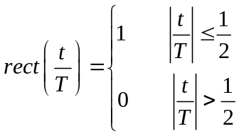
式中的为调频斜率，与调频带宽和时宽的关系如下式
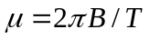
时带积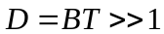时，LFM脉冲信号的频域形式可近似表示为
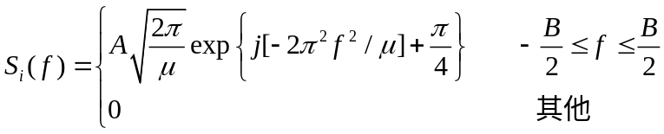
脉冲压缩滤波器实质上就是匹配滤波器，匹配滤波器是以输出最大信噪比为准则设计出来的最佳线性滤波器。假设系统输入为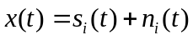，噪声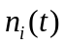为均匀白噪声，功率谱密度为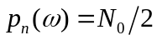，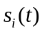是仅在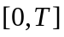区间取值的输入脉冲信号。根据线性系统的特点，经过频率响应为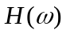匹配滤波器的输出信号为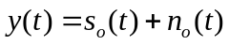，其中输入信号分量的输出为
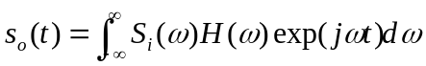
与此同时，输出的噪声平均功率为
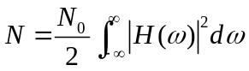
则时刻输出信号信噪比可以表示为
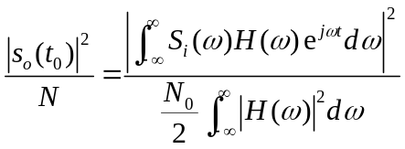
要令上式取最大值，根据Schwarz不等式，则需要匹配滤波器频响为
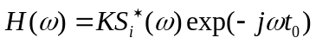
对应的时域冲激响应函数形式为
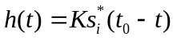
要使该匹配滤波器为因果系统，必须满足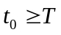，信噪比最大时刻的输出信噪比取值是
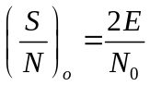
当匹配滤波器冲激响应函数满足(5-5)式时，通过匹配滤波器的输出信号分量可以表示为下式：
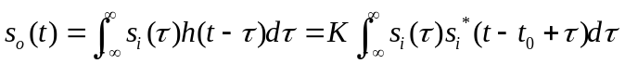
由上式可知，此时的输出信号分量实际上是输入信号的自相关函数，在时刻输出的最大值就是自相关函数的最大值。
如上所述，匹配滤波器输出信号是信号波形的自相关函数，其傅立叶变换结果就是信号功率谱，则信号带宽越大，输出信号越窄，距离分辨力越好。所以，当宽脉冲的脉内频率或相位经过调制后，信号带宽增大，经过匹配滤波器后就会被压缩为窄脉冲，从而保证了雷达的作用距离和高距离分辨力。这样的调制信号被称为脉冲压缩信号，常用的脉冲压缩信号包括LFM脉冲、非线性调频（NLFM）脉冲和相位编码脉冲。
匹配滤波器对调制后脉冲的压缩作用，也可以从滤波器的群延时特性来理解。从上面表达式可知，除了时延引入的相位因子以外，滤波器频响的相位函数与输入信号是共轭关系，这也就是说，滤波器的群时延特性正好与输入信号的频率-时间变化规律相反。以LFM脉冲信号为例，雷达发射信号频率随时间增加，而匹配滤波器对信号起始的低频分量延时大，对后面的高频分量延时小，中间频率则按相应比例延迟，这样，线性调频脉冲的不同分量，几乎同相地从匹配滤波器输出，在某个时刻输出压缩成单一载频的窄脉冲。
要对基带LFM脉冲信号进行压缩处理，对应的匹配滤波器应具有以下特性
式中的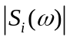和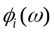分别是LFM脉冲的幅频特性和相频特性。为方便推导，进行变量代换时，取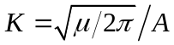，则得到LFM脉冲经过匹配滤波器后输出的信号频谱为
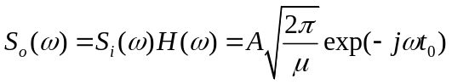
经过傅立叶反变换后，则得到脉冲压缩输出信号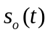为
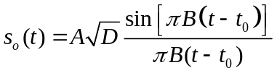

由上式可知，LFM脉冲经过脉冲压缩以后输出的信号为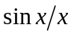函数，与压缩前的脉宽相比，脉冲宽度压缩了倍。

2、动目标显示（MTI）方法

动目标显示的主要任务是根据回波是否有多普勒频移以分辨运动目标和固定目标，进而抑制固定目标回波所形成的杂波，主要是对固定地杂波进行抑制，提高信杂比。MTI的实质是相参处理，而相参处理的目的则是为了提取回波的幅度和相位信息。

MTI的原理是根据运动目标及固定目标回波的不同性质，使用对消器滤除杂波，同时保留运动目标信息。杂波对消器本质上也是一种MTI滤波器，根据其对消的次数不同，通常可会为一次对消器、二次对消器以及多次对消器。本实验采用二次对消器。

二次对消器如图2(a)所示，它是由两个一次对消器级联而成的，也可等效表示为如图2(b)所示的结构。其输出表示参见

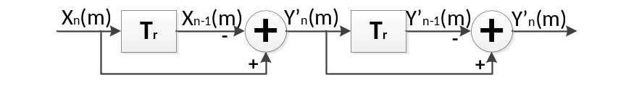

（a）二次对消器

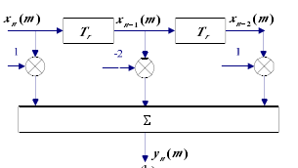

（b）二次对消器的等效表示
- MTI二次对消器

二次对消器输出为：

3、脉冲积累原理

单个脉冲的回波信号往往存在由于目标回波信号弱而导致被噪声淹没的情况。而对相对静止的目标进行观测时，雷达输出信号有以下特点：目标回波较为固定，噪声信号为随机信号。可见，如果将对同一目标进行观测的多个回波信号相加，则目标信号因同向相加而增大，而噪声信号具有随机性，不能同相相加。于是，信噪比得到了提高。

多个脉冲积累后可以有效地提高信噪比，从而改善雷达的检测能力。积累可以在包络检波前完成，称为检波前积累或中频积累。信号在中频积累时要求信号间有严格的相位关系，即信号是相参的，所以又称为相参积累。此外，积累也可以在包络检波以后完成，称之为检波后积累或视频积累。由于信号在包络检波后失去了相位信息而只保留下幅度信息，因而检波后积累就不需要信号间有严格的相位关系，因此又称为非相参积累。

在n个回波信号进行理想相参积累的情况下，回波信号电压增大n倍，而其功率增加n²倍，因此积累结果信噪比提高了n倍。如果将n个回波信号在检波后进行非相参积累，由于检波器的非线性变换作用，将有一部分信号能量转化为噪声能量，因此降低了信噪比。也就是说，检波后的视频积累效果不如检波前的中频积累效果好。n个回波信号在视频上积累的结果，其信噪比的改善在n到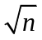之间，当积累数n很大时，其信噪比改善趋近于。

虽然视频积累的信噪比改善不如相参积累，由于视频积累所需设备简单，容易实现。而相参积累比较复杂，对收发系统要求很高，故无特殊要求时，常采用视频积累。

4、恒虚警处理（CFAR）基本方法

雷达信号的检测问题，就是对某一坐标位置上目标信号“有”或“无”的判断问题。最初，这一任务由雷达操纵员根据雷达屏幕上的回波信号进行人工判断来完成。后来，出现了自动检测技术，并从一开始的固定、半固定门限检测发展到自适应恒虚警检测（CFAR）。CFAR检测使得雷达在多变的背景信号中能够维持虚警概率的相对稳定，这种虚警概率的稳定性对于大多数的雷达，如搜索警戒雷达、跟踪雷达、火控雷达等都是至关重要的，因此，CFAR检测已逐渐成为现代雷达的一项标准技术。

在进行恒虚警处理时，根据处理对象的不同分为慢门限恒虚警和快门限恒虚警。慢门限恒虚警主要针对接收机内部噪声，快门限恒虚警则针对于杂波环境下的雷达自动检测。

慢门限CFAR：对于高斯类杂波，较早的检测是噪声电平恒定电路，它适用于接收机热噪声之类的平均功率变化缓慢的情况，称为慢门限检测。接收机内部噪声由于温度、电源等因素而改变，它的变化是缓慢的，故适用于慢门限CFAR。下图为慢门限恒虚警噪声电平恒定电路模型。

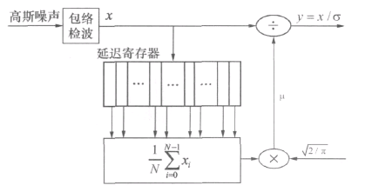
- 慢门限CFAR

快门限CFAR：当杂波特性在时间和空间上剧烈变化时应采用快门限，需要利用参考单元估计检测单元背景杂波的平均功率水平，显然用这种方法得到的检测阙值是随着杂波的变化而自适应变化的，在理论上检测的虚警率因此而维持恒定。快门限CFAR的检测方法有很多，常见的有三类：均值（ML）类，统计排序（OS）类和削减平均（TM）类。这里只介绍几种均值类的检测方法。

均值（ML）类的检测器结构可用下图来概括：

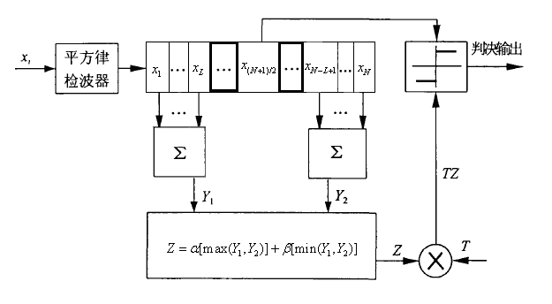
- 左右加权CFAR

图中加粗的部分称为保护单元，既不参与求和，也不参与判决，对于较大的目标，它可以在一定程度上防止由于目标自身被作为背景噪声或杂波而参与到判决门限的计算中，导致目标检测概率降低的问题。

几种ML类检测器的差别体现在对Z的计算上，当和都等于0.5时，为均值CFAR（CA-CFAR）；当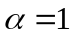且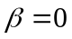时，为平均选大CFAR（GOCA-CFAR）；当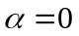且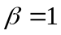时，为平均选小CFAR（SOCA-CFAR）；视具体情况，往往还会将和按一定比例取值，称为单元平均加权CFAR。

·实验目的：

掌握LFM脉冲信号的产生；

掌握脉冲压缩模块的设计与FPGA实现;

掌握MTI模块的设计与FPGA实现;

掌握CFAR模块的设计与FPGA实现;

·实验内容：
根据给出的信号参数，产生基带LFM脉冲信号，并利用DUC将其变换到中频输出；然后根据带通采样定理，对中频信号进行采集后，再进行DDC，得到LFM脉冲的基带信号；采用时域脉冲压缩方法对基带LFM脉冲信号进行脉冲压缩处理；按照CA-CFAR步骤，求出平均噪声功率，然后进行归一化，按照门限进行判决
·实验器材（设备、元器件）：
示波器，计算机，软件无线电实验平台
·实验步骤：
1、MATLAB仿真
按照前面所述的原理，先完成LFM脉冲基带信号的设计和仿真，得到仿真采样率40MHz下，带宽10MHz，脉冲宽度6.4μs的LFM脉冲基带信号的时域波形如下：
0
50
100
150
200
250
300
-1
-0.5
0
0.5
1
0
50
100
150
200
250
300
-1
-0.5
0
0.5
1
- LFM脉冲基带信号时域波形
频域图形如下：
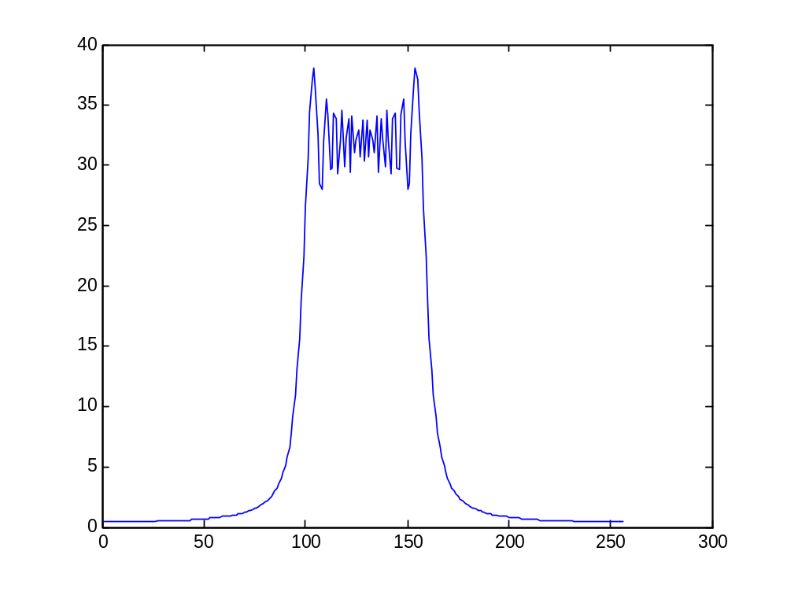
- LFM脉冲基带信号频域波形
按照一帧数据由16个PRI组成，用MATLAB编程产生一帧中频回波信号，幅度受多普勒频率调制，然后再进行数字下变频，数字下变频的NCO频率选为10M，采样率选为40M，则经过下变频和抽取后的I路和Q路时域波形如下
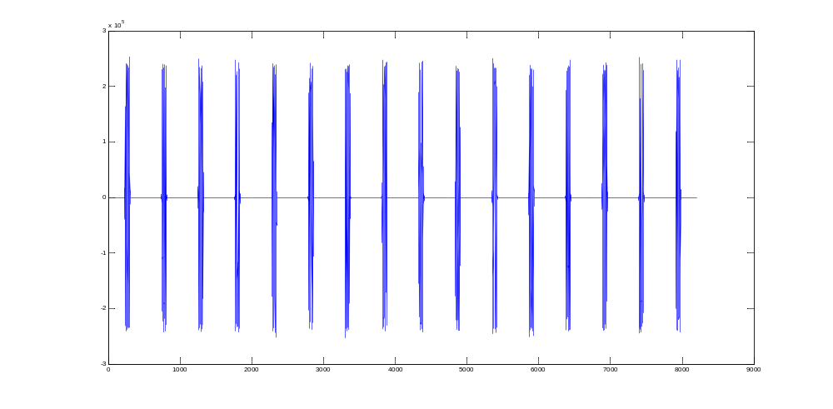
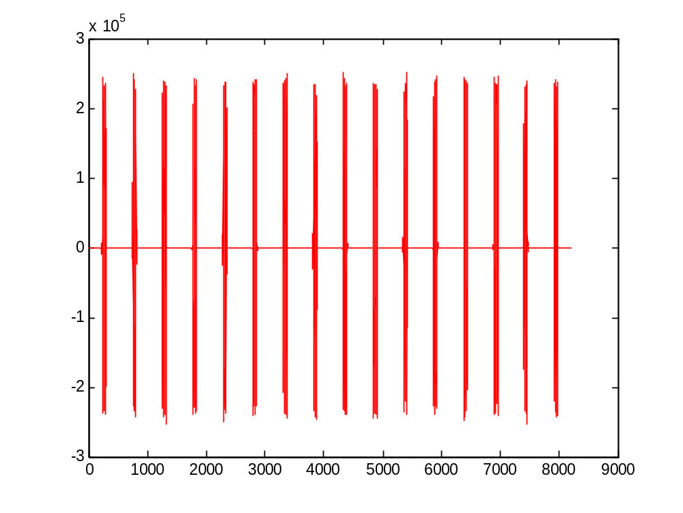
- LFM脉冲串基带信号时域波形
将上述的脉冲串波形放大后观察，每个PRI内的基带回波信号应该和图7的基带信号波形完全一致。
接下来就是对基带回波脉冲串的脉冲压缩处理，处理后对输出复信号进行求模，得到的输出波形如下图
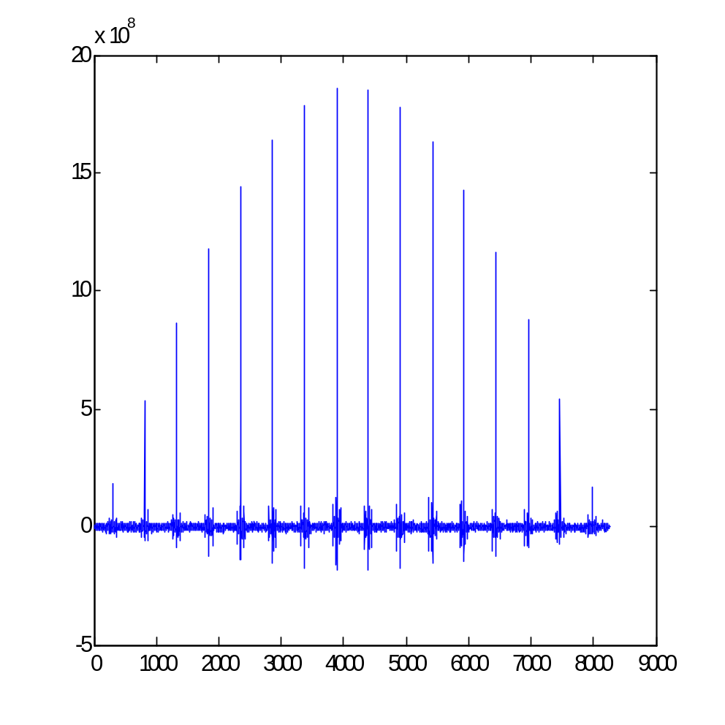
- LFM脉冲串基带信号脉压后时域波形
通过二次对消实现实现MTI，完成对固定目标的滤波，MTI对消后I路输出结果如下图所示。
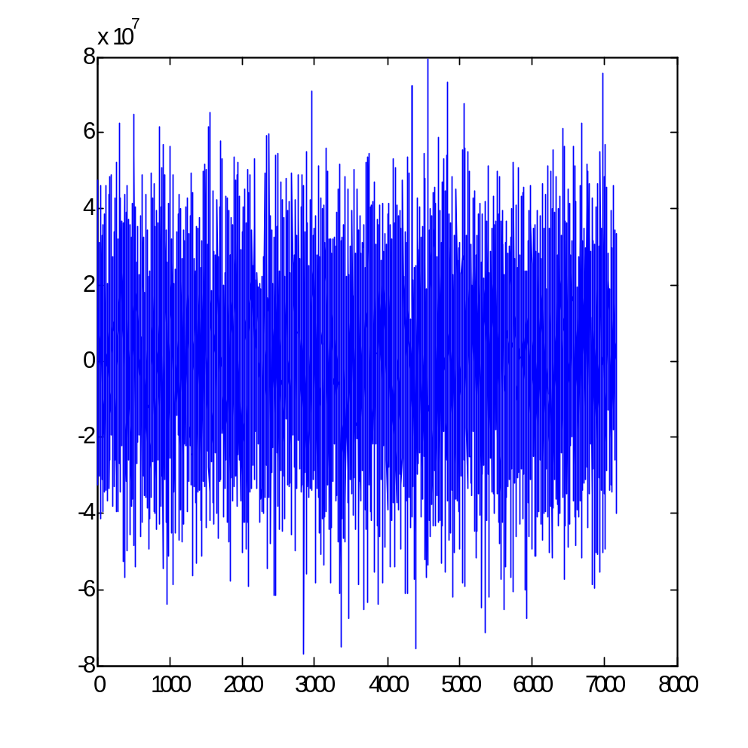
- MTI I路输出结果
经过积累后仅余下一个脉冲，此脉冲求模后的时域波形如下图所示
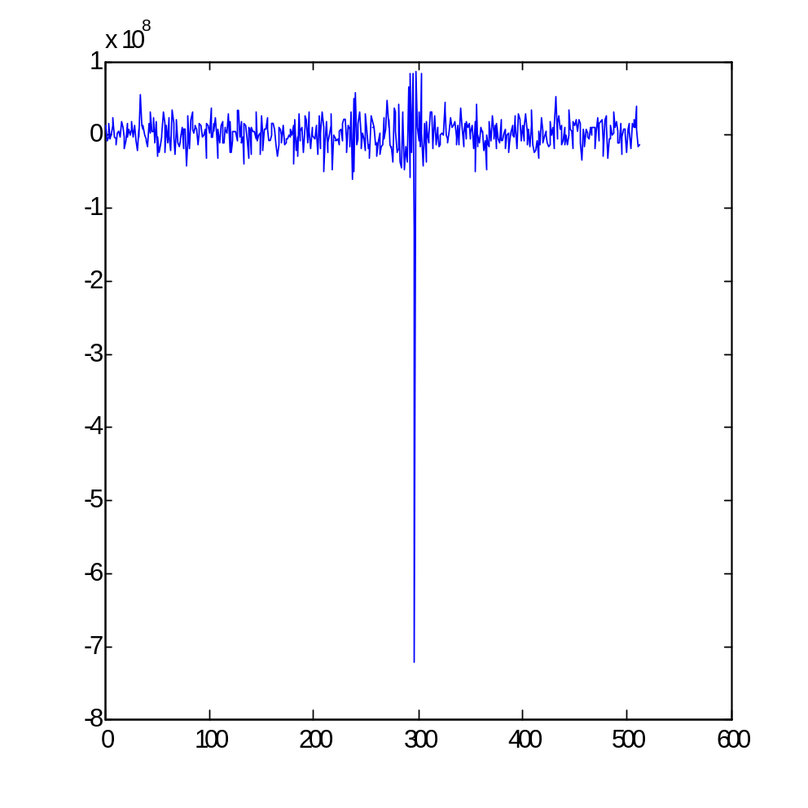
- LFM脉冲串积累后时域波形
对上述积累后结果进行恒虚警处理，则可以检测出目标所在位置。上述过程可以加入不同功率噪声来观察不同信噪比下CFAR检测性能。
2. FPGA编程实现和测试
在完成MATLAB仿真对关键参数完成设计后，还需要采用HDL语言实现整个信号产生和处理检测过程，整个FPGA程序框架下图所示。
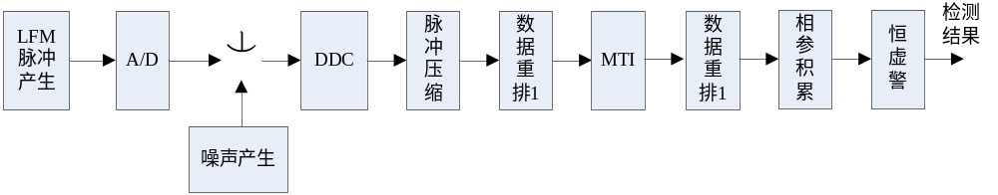
- FPGA模块组成结构框图
在模块划分完成以后，需要对图X中给出的每个模块分别编写程序和软件仿真，验证了模块和整个程序的时序正确性后，将编译后结果下载到软件无线电实验平台（具体连接和下载过程按照软件无线电实验平台使用手册进行），然后将重要模块的输出送到D/A来观察系统工作是否正常。
由于篇幅所限，指导书不给出具体代码，而是给出每个模块的主要功能和输入输出接口关系和相关测试信号的波形，以资实现时参考。
(1) LFM脉冲产生
作为处理信号源，LFM脉冲产生的具体过程可参考《雷达信号产生与处理》实验指导书。在产生的时候可以采用DDWS方式或DDFS方式，较为简单的是DDWS方式，此时可以在基带产生通过DUC变换到中频实信号，也可以在ROM直接存储中频数据，然后通过D/A变换得到输出的中频LFM脉冲信号。该模块的接口如图所示
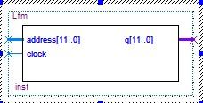
- LFM脉冲产生模块接口
该模块的主要组成就是只读存储器，预先写入波形数据，按照时序产生地址读出数据，然后送给D/A就可以得到中频LFM脉冲信号
在完成A/D变换后，需要进行的第一步处理就是DDC变换，DDC模块的输入输出信号如图所示
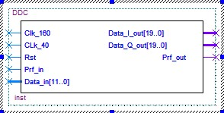
- DDC模块接口
以前述信号参数为例，得到DDC变换后的基带I路和Q路时域波形测试结构如下图所示
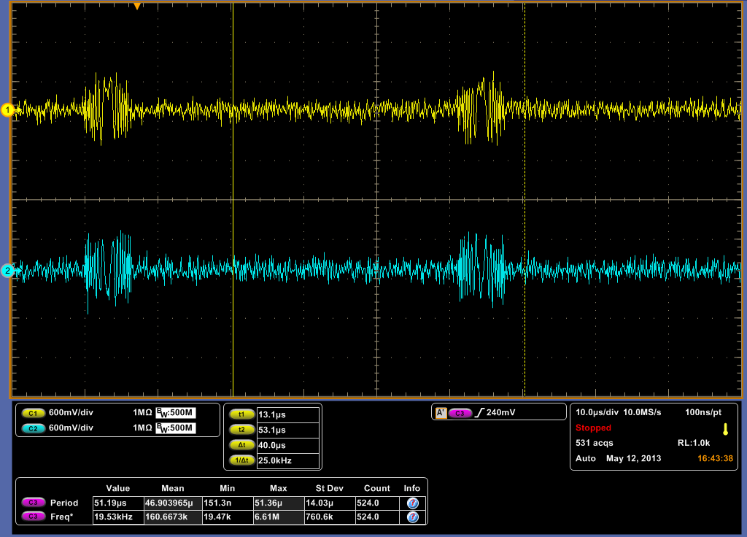
- DDC后得到的基带信号实测结果
(2)脉冲压缩
脉冲压缩采用易于实现的时域脉冲压缩方法，需要注意的是由于是对复基带信号进行处理，因此需进行复数匹配滤波器处理,该模块接口定义如图15所示
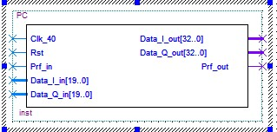
- 脉冲压缩模块接口
脉冲压缩后I路信号实测波形如下图所示
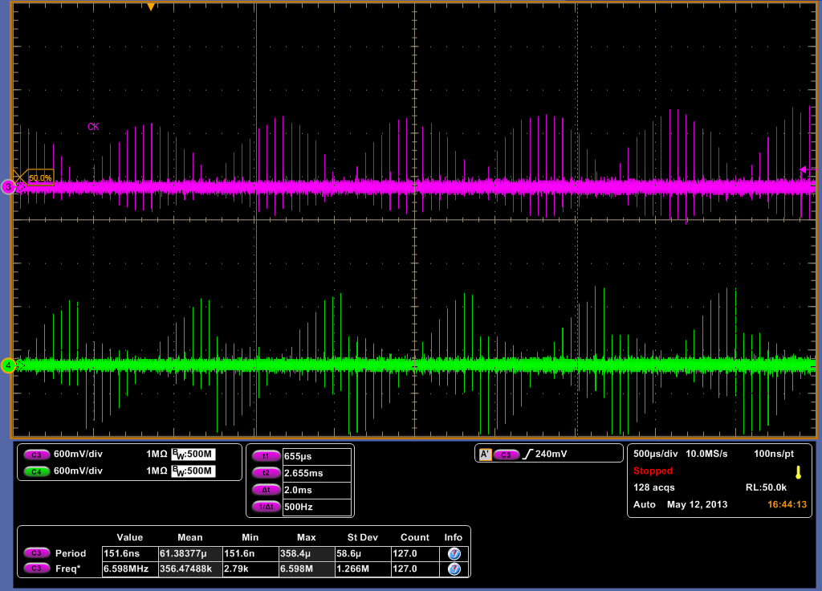
- PC脉冲压缩后得到的I、Q路信号实测结果

(3)数据重排
数据重排是雷达信号处理中的重要环节，前面环节的处理都是在快时间域完成，而其后的MTI对消和积累都是在慢时间域完成，因此需要将一帧内若干PRI同一距离单元数据对齐存储，以备后面处理所需。其接口如图20所示
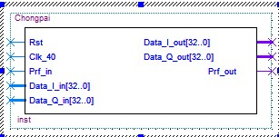
- 数据重排模块接口
(4)MTI
MTI用于抑制固定目标回波所形成的杂波，以分辨固定目标和运动目标。该模块接口如下图所示.
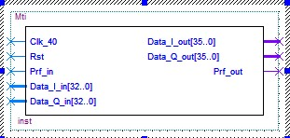
- MTI模块接口
为了实现接下来的相参积累，需要把MTI输出数据再做一次重排，得到快时间域上的输出。经MTI对消数据重排后波形如下图所示。
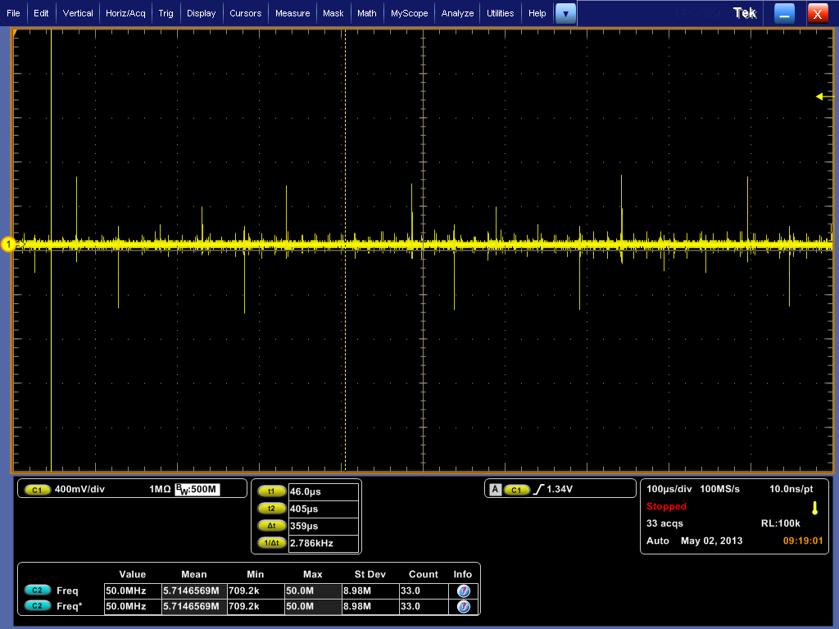
- MTI对消经数据重排后 I路输出结果
(5)相参积累
相参积累用于提高回波信噪比，以利于目标检测。该模块接口如下图所示
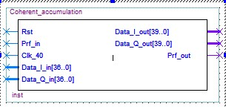
- 相参积累模块接口
相参积累后，多个PRI的回波脉冲积累为1个脉冲，如下图所示
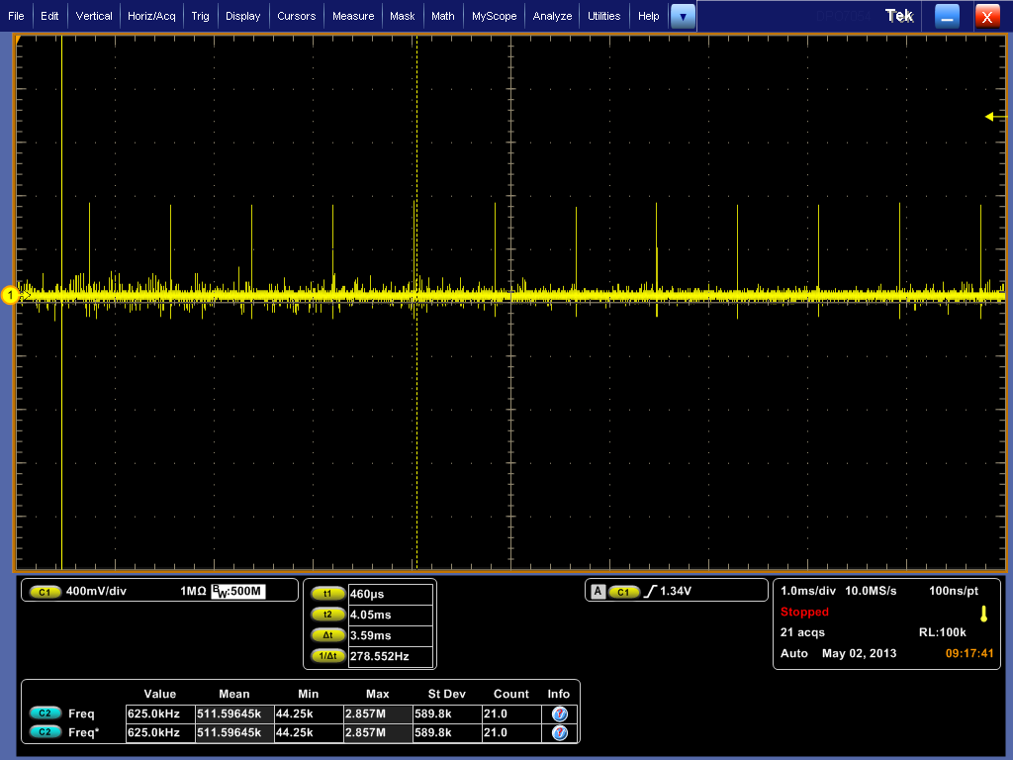
- 相参积累后输出结果

·实验报告要求：
1．给出关键模块的MATLAB仿真结果；
2．给出FPGA程序的模块结构框图；
3．给出各模块的接口定义和时序图说明；
4．给出各关键模块输出的信号的实测波形
5. 分析不同信噪比情况下固定门限和恒虚警处理后检测性能
6．记录本次实验的心得体会。

